

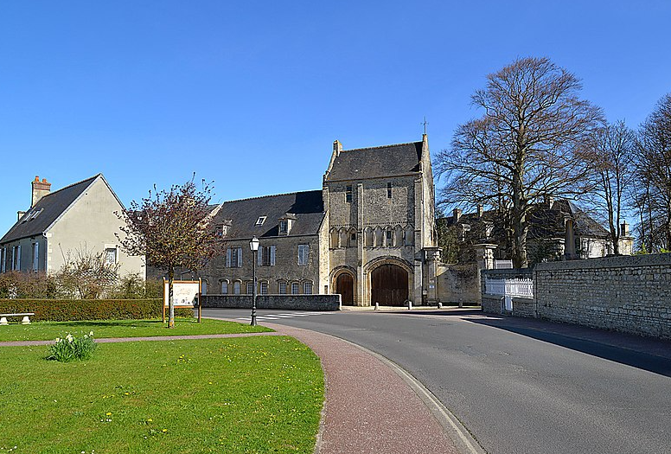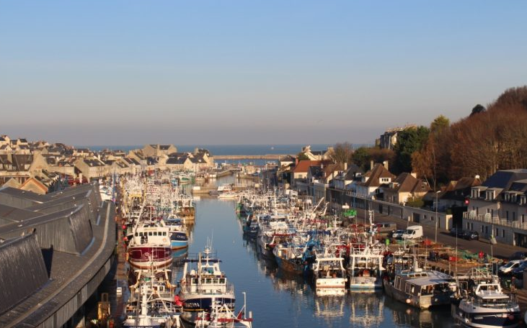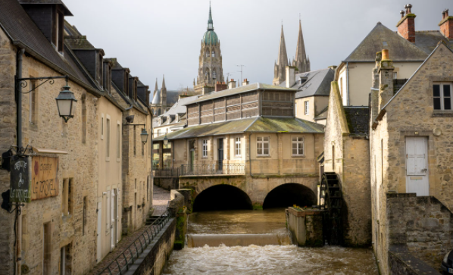

1

***Document d’orientations***

Sommaire

Préambule 3

La définition des besoins en logements pour le territoire du Grand Cubzaguais 4

A. Les composantes des besoins en logements 5

B. Un scénario de développement plus maîtrisé pour répondre projet du territoire 10

C. La déclinaison communale du scénario retenu 18

Les orientations stratégiques, guides de la politique Habitat 19

A. ACCOMPAGNER LA PRODUCTION D’UNE OFFRE MAITRISEE, ABORDABLE ET DIVERSIFIEE 20

B. REQUALIFIER LE PARC EXISTANT POUR LE RENDRE PLUS ATTRACTIF 23

C. DIVERSIFIER LA REPONSE AUX BESOINS EN LOGEMENT ET HEBERGEMENT PERMETTANT AUX MENAGES D’EVOLUER DANS LEUR PARCOURS RESIDENTIEL 26

D. POSITIONNIER LE GRAND CUBZAGUAIS COMME CHEF DE FILE DE LA POLITIQUE HABITAT 28

Préambule

Le Code de la Construction et de l’Habitation définit le contenu d’un document d’orientations. Selon l’article R.302-1 :

Le document d’orientations énonce, au vu du diagnostic, les principes et objectifs du programme local de l’habitat et indique notamment :

a) Les principes retenus pour permettre, dans le respect des objectifs de mixité sociale dans l’habitat, une offre suffisante, diversifiée et équilibrée des différents types de logements sur le territoire couvert par le programme local de l’habitat ;

b) Les principes retenus pour répondre aux besoins et, notamment, à ceux des personnes mal logées, défavorisées ou présentant des difficultés particulières ;

c) Les axes principaux susceptibles de guider les politiques d’attribution des logements locatifs sociaux ;

d) Les communes et, le cas échéant, secteurs géographiques et les catégories de logements sur lesquels des interventions publiques sont nécessaires ;

e) La politique envisagée en matière de requalification du parc public et privé existant, de lutte contre l’habitat indigne et de renouvellement urbain, en particulier les actions de rénovation urbaine au sens du chapitre II de la loi n° 2003-710 du 1er août 2003 et les actions de requalification des quartiers anciens dégradés au sens de l’article 25 de la loi n° 2009-323 du 25 mars 2009 de mobilisation pour le logement et la lutte contre l’exclusion ;

f) Les principaux axes d’une politique d’adaptation de l’habitat en faveur des personnes âgées et handicapées ;

g) Les réponses apportées aux besoins particuliers de logement des jeunes, et notamment des étudiants.

Le présent document énonce les Orientations Stratégiques du PLH de la Communauté de Communes du Grand Cubzaguais. Ces objectifs et ces principes tiennent compte des dynamiques démographiques et économiques, de l’évaluation des besoins actuels et futurs en logement et hébergement, de la structuration territoriale (équipements, transports, services) et des capacités de développement et la dynamique de projets travaillées conjointement avec l’ensemble des communes.

La définition des besoins en logements pour le territoire du Grand Cubzaguais

1. Les composantes des besoins en logements

La création de nouveaux logements répond à plusieurs besoins :

* **Les besoins liés à l’augmentation de la population,**
* Les naissances sur le territoire,
* Les arrivées de nouveaux ménages s’installant sur le territoire.
* **Les besoins liés au maintien de la population** (appelé également Point Mort de la construction). Les quatre postes du Point Mort sont les suivants :
* Le desserrement des ménages,
* Le renouvellement du parc,
* La variation des résidences secondaires,
* La variation de la vacance.

**Les besoins à satisfaire localement :**

Le Grand Cubzaguais, situé aux portes de la métropole bordelaise, connaît une croissance démographique régulière et supérieure à la moyenne départementale, liée essentiellement à l’arrivée de nouveaux ménages.

Cette dynamique démographique peut en partie s’expliquer par un **renforcement de la tension du marché observable sur les communes de la métropole bordelaise, avec pour effet, un report des ménages sur des territoires tels que le Grand Cubzaguais, plus accessible, présentant des prix plus attractifs, et au cadre de vie plus rural et agréable.**

Sur la dernière période intercensitaire, **la croissance démographique reste dynamique sur le Grand Cubzaguais** (+1,6% par an, soit 560 habitants supplémentaires par an), **mais à un rythme légèrement moins soutenu que sur la période passée** avec :

* **Un ralentissement du solde migratoire** (+1,9% par an entre 2008 et 2013 et +1,2% par an entre 2013 et 2019), à un niveau qui reste cependant nettement supérieure à la moyenne départementale (+0,8% par an entre 2013 et 2019),
* **Un léger recul du solde naturel** avec un plafonnement des naissances et une forte hausse des décès liés au vieillissement de la population (solde naturel de +0,5% par an entre 2008 et 2013 / + 0,4% entre 2013 et 2019).





Ainsi, plusieurs besoins sont à satisfaire sur le territoire du Grand Cubzaguais :

* Bien que le marché immobilier soit encore abordable par rapport à la métropole bordelaise, l**es jeunes ménages, les primo-accédants et les jeunes familles**, **vont éprouver de plus en plus de difficultés à s’installer et se maintenir sur l’intercommunalité** du fait de la hausse des prix sur l’ensemble des segments du parc et d’un manque d’offre (accession et location),
* **Le territoire est également attractif, mais dans une moindre mesure, pour les actifs en fin de carrière et les jeunes retraités** qui souhaitent poursuivre leur parcours résidentiel sur un territoire qui dispose des aménités urbaines nécessaires (commerces, services de proximité, etc.).
* Des besoins plus ponctuels peuvent nécessiter le développement d’une offre d’hébergement ou offre adaptée, actuellement insuffisante pour répondre à l’ensemble des besoins identifiés notamment pour **les jeunes** en formation (apprentis, stagiaires), **les ménages en situation de fragilité socio-économique, etc**. Plusieurs pistes sont en cours de réflexion pour proposer une offre en d’hébergement structurée répondant au plus près des besoins de ces ménages (réflexions autour d’un Foyer Jeunes Travailleurs notamment).

En ce sens, dans ce contexte post crise sanitaire, il est nécessaire d’accompagner l’attractivité auprès des ménages du territoire et proposer une nouvelle offre diversifiée, tant sur le segment locatif qu’en accession, à des prix abordables.

Le développement d’une offre de logements peut être satisfait via :

* La production neuve : sur foncier vierge ou par le biais d’opérations de renouvellement urbain,
* La mobilisation du parc existant :consistant en la remise sur le marché à titre principal, de logements vacants ou par transformation d’usage.

Ces différents postes, explicités ci-après, sont à étudier de manière rétrospective afin d’estimer l’impact démographique du scénario de production de logements retenu par les élus dans le cadre de ce PLH.

### Le desserrement des ménages

Le desserrement correspond aux besoins en logements dus à la baisse de la taille moyenne des ménages. Ce phénomène est lié à plusieurs tendances démographiques et sociologiques : le vieillissement de la population (de plus en plus de personnes vivent longtemps seules), la décohabitation des jeunes ou encore l’éclatement des ménages liés aux divorces et aux séparations.

A l’échelle nationale, une tendance au ralentissement du rythme de desserrement est observée, et liée à un effet de seuil. Ce phénomène doit être pris en compte dans le cadre des scénarios prospectifs.



Une baisse généralisée de la taille moyenne des ménages est observée sur le Grand Cubzaguais et se traduit par le passage d’une taille moyenne de 2,46 en 2008 à 2,37 personnes par ménage en 2019.

**Sur la période récente, le desserrement des ménages reste néanmoins faible**, du fait de l’attractivité des ménages familiaux qui compense en partie les divorces / séparations, le vieillissement de la population et les décohabitations.

De fait, les besoins liés au desserrement des ménages sont relativement faibles avec :

* + **49 logements par an entre 2008 et 2013**
  + **37 logements par an entre 2013 et 2019.**



Les projections réalisées dans le cadre de l’élaboration du scénario prospectif tablent sur **un rythme de desserrement similaire par rapport à la période récente** (-0,30% par an).

### La variation du parc vacant et de résidences secondaires

À logements constants, une augmentation du nombre de résidences secondaires et de logements vacants entraîne une réduction du nombre de résidences principales. L’augmentation de cette offre ne répond pas à un besoin, toutefois leurs variations ont un impact sur le nombre de logements à mettre sur le marché pour héberger la population présente dans le territoire.

La vacance des logements est une composante de chaque marché immobilier nécessaire à assurer la fluidité des parcours résidentiels. Il est admis **qu’un taux de 5 à 7 % assure suffisamment de fluidité**. En deçà de 5%, il dénote une tension du marché, au-delà il peut traduire des situations de vacance plus structurelles (situations administratives / familiales bloquées, dégradation du bâti, inadéquation avec les prix de marché, etc.). Un objectif de reconquête pourrait être à envisager.

En parallèle, les résidences secondaires forment un marché autonome sur lequel les collectivités ont peu de prise. Il est cependant nécessaire de les prendre en compte car elles peuvent renforcer la tension sur le parc de logements, sur certains types de produits, qui ne sont plus disponibles pour les résidents permanents.

A l’échelle nationale, le phénomène de résidences secondaires tend à se stabiliser, tandis que la vacance augmente régulièrement au cours des 15 dernières années en lien avec un désintérêt progressif pour une partie du parc ancien, qui ne trouve pas preneur en raison des attentes actuelles de la population en termes de confort et configuration des logements. Ce phénomène est particulièrement marqué dans les centre-villes et cœur de bourg.

**La vacance est une notion difficile à appréhender et est à manier avec précaution.** Les données chiffrées relatives à la vacance sur les territoires sont issues de bases statistiques de l'INSEE ou de la DGFIP. Les millésimes de données disponibles sont souvent antérieurs d'une voire plusieurs années par rapport à l'année d'analyse des données. L'appréhension réelle du phénomène de la vacance doit de plus prendre en compte différents facteurs et caractéristiques de territoire. On ne peut uniquement se baser sur les statistiques pour estimer ce phénomène.

**Le phénomène de vacance est maîtrisé sur le territoire du Grand Cubzaguais,** les taux variant entre 7,1% et 8% selon les sources (entre 1 140 et 1 310 unités). A noter que les chiffres LOVAC attestent d’une légère diminution du volume de logements vacants entre 2020 (1 333 unités) et 2021 (1 309 unités).

A une échelle infra-communautaire, **la moitié des logements vacants est concentrée sur les deux communes de Saint-André-de-Cubzac et Bourg** (respectivement 413 et 197 unités). Cette vacance touche davantage le parc très ancien, de petite taille et de moindre qualité.

Les données LOVAC, source fiscale, recensent les logements vacants de plus de 2 ans en 2020, soit ce qui est appelé la vacance structurelle. Cette vacance est bien moindre que celle issue des données INSEE puis qu'il est recensé environ 500 logements vacants sur le territoire, correspondant à 38% des logements vacants du parc privé.

**La diminution récente du volume de logements vacants peut en partie s’expliquer par le renforcement de la tension du marché et par la mise en place de dispositifs d’amélioration de l’habitat successifs** qui ont d’intervenir sur le parc dégradé et/ou vacant. De plus, les conséquences de la crise sanitaire ont été rapidement ressenties sur le territoire avec de nouvelles installations, une augmentation des ventes des biens anciens (y compris vacants) et une hausse des prix…



Le taux de résidences secondaires est quasi inexistant (1%, soit 240 unités) et témoigne d’**une faible attractivité touristique** sur l’intercommunalité au regard de la moyenne départementale (9%) qui concerne plutôt la partie littorale. Les projections réalisées tablent sur un maintien du taux, correspondant à une très légère hausse du volume (2 unités supplémentaires chaque année).

### Le renouvellement du parc de logements

Le renouvellement du parc correspond **au solde entre des suppressions de logements** (démolitions/changements d’usage) **et des créations de logements** (division de logements, changements d’usage) dans le parc existant (hors construction neuve).

Si le renouvellement est **positif** cela indique qu’il existe un **besoin de nouveaux logements pour compenser les suppressions** :

* Renouvellement de centres anciens / démolitions de logements sociaux ;
* Obsolescence du parc le plus ancien ;
* Logements transformés en locaux commerciaux.

C’est la situation généralement observée dans la majorité des territoires, car le parc plus ancien et dégradé nécessite un renouvellement régulier.

Dans certains cas, la **création spontanée de logements dans le parc existant** (divisions de logements, locaux commerciaux transformés en logements) est **supérieure aux suppressions** (renouvellement négatif). De cette manière, ce phénomène contribue aux réponses aux besoins en logements. Cette situation traduit généralement une **pression forte sur le parc.**

Le renouvellement est négatif sur la période récente (2013-2018) pour le territoire du Grand Cubzaguais, **une dynamique qui traduit la tension qui s’exerce sur le parc.** Le renouvellement peut en partie s’expliquer parl’accentuation de la tension sur le parc locatif privé qui amène certains propriétaires de biens de grande surface à les diviser pour les valoriser financièrement en les proposant à la location. **Compte-tenu des dispositifs d’amélioration de l’habitat mis en œuvre depuis plusieurs années** (3ème OPAH en cours, plateformes ICARE et Allôhabitat, Protocole de partenariat social en faveur de la lutte contre le mal logement et la précarité énergétique), **des actions menées dans le cadre du dispositif Petites Villes de Demain** (Bourg et Saint-André-de-Cubzac), **et de la volonté d’apporter des réponses plus adéquates aux besoins identifié**s, les tendances retenues se positionnent sur la poursuite de ce phénomène, mais de manière moins marquée avec la création d’une trentaine de logements dans l’existant.

### Le Point-Mort de la construction 2013 – 2018 : une dynamique de construction qui a permis une forte croissance de population sur le territoire

La mise en rapport entre le nombre de logements commencés annuellement entre 2013 et 2019 et l’évolution de la population sur la même période permet d’identifier le « Point-Mort » rétrospectif, c’est-à-dire le nombre de logements nécessaires pour maintenir la population à un niveau similaire entre ces deux dates. Sur l’ensemble de l’intercommunalité, la construction de logements (223 logements par an) et la création de logements au sein du parc via le phénomène de divisions de logement et de changements d’usage(environ 66 logements par an) **a permis d’avoir un effet démographique très important**. En cause, un point mort négatif, caractéristique des territoires tendus avec :

* **des besoins liés au desserrement des ménages** qui sont relativement faibles (**37 logements par an**) imputables au vieillissement de la population, aux situations de décohabitation, séparations et divorces / Baisse de 2,41 à 2,37 personnes par ménage entre 2013 et 2019
* **une croissance du parc inoccupé de manière permanente (23 logements par an dont 18 logements vacants et 5 résidences secondaires** supplémentaires chaque année), traduisant la tension croissante sur le parc de logements,
  + Hausse du nombre de logements vacants : 1 080 en 2013 et 1 188 en 2019
  + Légère hausse du volume de résidences secondaires : 213 en 2013 et 244 en 2019
* **Un renouvellement du parc qui est négatif**. Il équivaut à **une importante création spontanée (sans construction neuve) de 66 logements par an** dans le parc existant via principalement des divisions de logements, transformations d’usage, etc.



1. Un scénario de développement plus maîtrisé pour répondre projet du territoire

### Le cadrage réglementaire du SCOT du Cubzaguais Nord Gironde en cours d’élaboration*

Le PLH doit proposer un scénario de développement s’inscrivant dans le **cadre réglementaire** en cours d’élaboration du Schéma de Cohérence Territoriale (SCoT) intégrant le périmètre de la Communauté de Communes Latitude Nord Gironde. **Ce document, qui couvre la période 2023-2043, est en cours de rédaction en vue d’une approbation au 1er semestre 2023.**

A l’échelle du SCOT, le Projet d’Aménagement Stratégique (PAS) prévoit notamment de :

* **Maîtriser la croissance démographique et renforcer l’armature urbaine** avec une croissance annuelle moyenne de la population de +1,3%, soit environ 775 habitants supplémentaires par an, 15 500 habitants en plus d’ici 20 ans, ces objectifs sont répartis comme suivant :
* Maîtriser la croissance démographique dans le pôle urbain.
* Assurer la reprise de l’accueil de la population dans le pôle touristique.
* Polariser la vie locale dans les pôles de proximité.
* Assurer l’accueil de population dans les communs relais.
* Maintenir la croissance démographique dans les communes rurales.
* Sur la période 2023-2029, une croissance plus soutenue peut être envisagée le **temps de la mise en compatibilité des documents d’urbanisme avec le SCoT,**
* **Cibler la revitalisation de Bourg et Saint-André-de-Cubzac, lauréates du programme Petites Villes de Demain** avec notamment une politique de rénovation du parc privé de logements et de lutte contre la vacance de logements
* **[1]Diversifier le parc de logement pour renforcer la mixité sociale avec :** 
  + des besoins en nouveaux logements qui s’élèvent à 355 logements en moyenne par an pour les 20 ans à venir, soit 6 700 logements supplémentaires au total
  + une production de logements sociaux dans les communes soumises à la loi SRU (Saint-André-de-Cubzac et Val-de-Virvée) afin d’atteindre 25% du parc de logements en 2037.

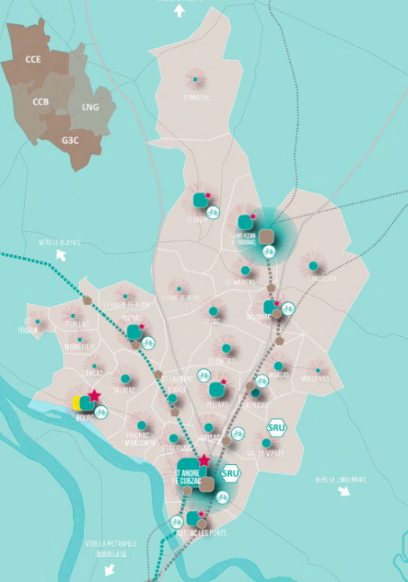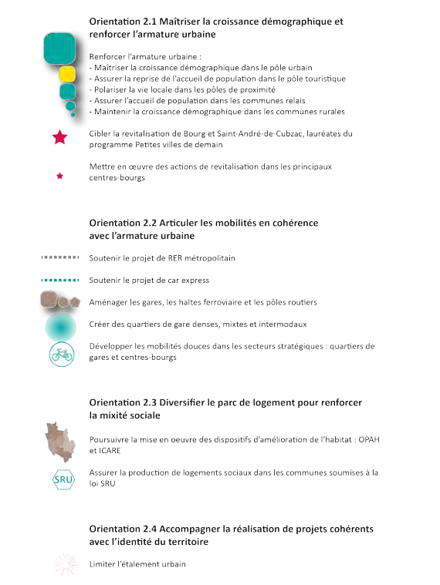

*Extrait du DOO du SCOT du Cubzaguais Nord Gironde*

**Zoom sur le Grand Cubzaguais :**

*Objectifs démographiques du DOO : 9 113 habitants supplémentaires sur la durée du SCOT 2023-20243, soit 455 habitants supplémentaires attendus par an*

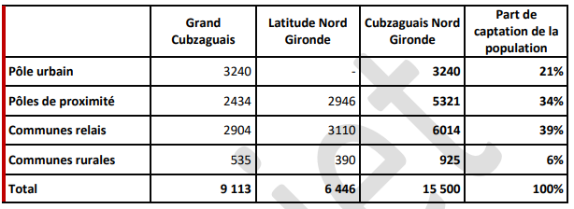

*Objectifs de production de logements du DOO : 4 050 logements supplémentaires sur la durée du SCOT 2023-20243, soit 203 logements supplémentaires attendus par an*

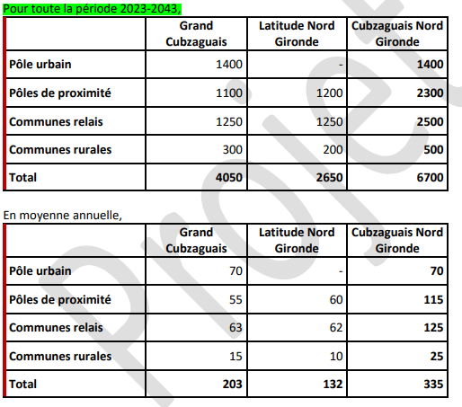



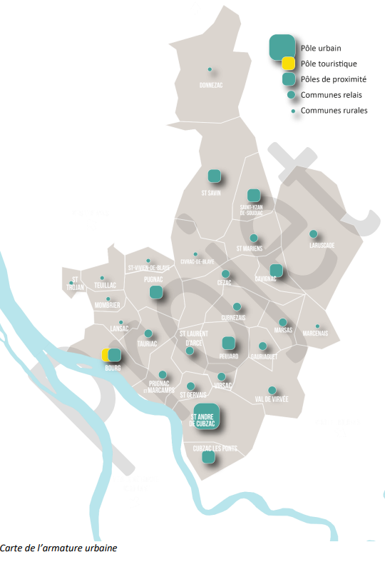

*Carte de l’armature territoriale du SCOT*

**Ce que dit le DOO du SCoT (2023-2043) pour le territoire du Grand Cubzaguais :**

* Le pôle urbain : conforter le rôle stratégique et maîtriser la croissance démographique : Saint-André-de-Cubzac
* Polariser la vie locale sur les pôles de proximité de Pugnac, Peujard, Bourg et Cubzac-les-Ponts
* Assurer la reprise de l’attractivité sur le pôle touristique de Bourg
* Assurer l’accueil de population sur les communes relais de Gauriaguet, Val-de-Virvée, Virsac, Saint-Laurent-d’Arce, Tauriac, Prignac-et-Marcamps et Saint-Gervais
* Maintenir la croissance démographique sur les communes rurales de Teuillac, Saint-Trojan, Mombrier, Lansac

### Elaboration des scénarios de développement

#### Estimation de la population au 1er Janvier 2024

Les chiffres officiels disponibles pour l’établissement des scénarios prospectifs sont ceux du millésime 2019 du Recensement de la Population de l’INSEE (RP 2018). Une estimation de la population au 1er janvier 2024 (*année 1 du PLH*) a été réalisée sur la base :

* des **logements livrés de 2019 à 2023 inclus** correspondant à **1 270 logements** *(source SITADEL, logements commencés entre 2018 et 2021),* soit **255 logements par an**.
* l’application des hypothèses suivantes :
* **Un desserrement des ménages (-0,30 % par an) qui s’est légèrement accentué par rapport à la période passée récente, en lien avec la tension du marché et les difficultés des familles à s’installer et se maintenir sur le territoire,** correspondant à un **besoin annuel de 45 logements,**
* **Une hausse de la vacance ralentie,** en lien avec la forte pression exercée sur le parc et les différentes actions, dispositifs mis en place sur la collectivité pour intervenir sur le parc existant de moindre qualité (taux maintenu à 7%),
* **Une faible hausse des résidences secondaires, et** un taux similaire à la période passée (1,4%),
* **Un renouvellement qui traduit la très forte tension sur le parc avec la création de logements dans l’existant** (divisions de logements) à hauteur de 66 unités par an.

Ces hypothèses conduiraient à une population de **39 280 habitants** au 1er janvier 2024, soit une **croissance de population similaire à la période récente avec + 1,6%** par an entre 2019 et 2023 inclus.

Les différents scénarios développés ci-après se basent sur ce postulat.



*Présentation synthétique de l’estimation de population au 01/01/2024*

#### Synthèse des 3 scénarios

Trois scénarios ont été élaborés en considérant :

* Des invariants (dynamique de projets sur la durée du PLH et les obligations réglementaires liées à la Loi SRU pour Saint-André-de-Cubzac et Val-de-Virvée),
* Des variants (volume et types de populations accueillies et impacts sociodémographiques, remobilisation du parc existant etc.).

Trois scénarios ont été présentés aux élus du Grand Cubzaguais :

* Scénario 1 au fil de l’eau : 255 logements construits par an / +620 hab. supplémentaires par an
* Scénario 2 : 225 logements construits par an / + 450 hab. supplémentaire par an
* Scénario 3 : 250 logements construits par an / + 550 hab. supplémentaires par an

*Ces scénarios sont détaillés pages suivantes.*



#### Scénario 1 : scénario au fil de l’eau

Ce scénario est élaboré sur la base de la poursuite des tendances pressenties entre 2019 et 2023.

Il implique également :

* **Une croissance démographique marquée portée essentiellement par l’arrivée de nouveaux ménages** avec :
  + une attractivité migratoire très importante (+1,2% par an) mais néanmoins légèrement inférieure à la dynamique observée sur la période de référence 2008-2019 (+1,5% par an) et principalement orientée vers les ménages retraités / actifs en fin de carrière,
  + Un solde naturel qui a ralenti (+0,3% par an) par rapport à la période 2008-2019 (+0,4% par an), en lien avec le vieillissement de la population et les difficultés à attirer des jeunes familles,
* **Un rythme de desserrement des ménages** qui s’est accéléré à mettre en relation avec les difficultés à attirer et maintenir des ménages familiaux (-0,35 % par an) correspondant à un besoin annuel de près de 60 logements,
* **Un ralentissement de la hausse de la vacance (tension du marché, actions de reconquête de logements vacants sur le parc privé** via différents dispositifs) **: environ 10 logements vacants supplémentaires par an** et un taux qui tend légèrement à diminuer (6,6%),
* **Un parc de résidences secondaires qui reste quasi inexistant** avec une très légère hausse du stock (+2 unités par an) et un maintien du taux autour de 1,4 %,
* **Une accentuation du phénomène de création de logements dans l’existant (+80 unités par an), en lien avec la tension et la hausse des prix observées sur le marché immobilier**

Dans ces perspectives, une construction **de 255 logements permettrait une croissance de population soutenue de +1,5 % par an** menant le territoire à l’accueil de près de 42 980 habitants au 1er janvier 2030 soit 620 habitants supplémentaires par an.

***SCENARIO 1 AU FIL DE L’EAU***



#### Scénario 2 : 225 logements construits par an (+ 445 hab. supplémentaires par an)

Ce scénario a été construit sur la base d’un strict respect des objectifs démographiques du SCOT (**+450 habitants supplémentaires par an prévus au SCOT).**

Il implique également :

* Une croissance légèrement ralentie et portée essentiellement par l’arrivée de nouveaux ménages avec :
  + une attractivité migratoire moins importante (+0,85% par an) avec un territoire attractif auprès des familles déjà constituées, des ménages en fin de carrière ou retraités,
  + un ralentissement du solde naturel (+0,25% par an) lié aux difficultés à pouvoir attirer des familles,
* **Un desserrement des ménages un peu moins rapide par rapport au fil de l’eau (-0,30 % par an)** correspondant à un **besoin de 50 logements par an,**
* **Un ralentissement de la hausse de la vacance** avec une légère hausse du volume (+10 logements vacants supplémentaires par an) et une baisse du taux (6,8%),
* **Une légère hausse du nombre et un taux similaire de résidences secondaires,**
* **Un très fort ralentissement du renouvellement urbain grâce à une production maîtrisée et adaptée de la programmation de logements** avec notamment des livraisons de logements sociaux,
* **avec des réponses en logements plus adaptées aux besoins des ménages** (création de 30 logements par an dans l’existant).

Dans ces perspectives, l’objectif démographique annuel (+ 450 habitants supplémentaires par an), se traduit par la production de 255 logements par an (**construction de 225 logements** par an et par la création de 30 logements par an dans l’existant), menant le territoire à l’accueil de près de 41 940 habitants au 1er janvier 2030, soit une croissance de +1,1% par an.***SCENARIO 2 – 225 logements construits par an (+ 445 hab. supplémentaires par an)***



**Le scénario 2, correspondant à 225 logements à construire par an et cohérent avec la dynamique de projets sur la durée du PLH, a été retenu par les élus du Grand Cubzaguais.**

#### Scénario 3 : 250 logements construits par an

Ce scénario a été construit sur la base d’une **dynamique démographique plus soutenue que pour le scénario 2, le temps de la mise en compatibilité des documents d’urbanisme avec le SCOT.**

Il implique également :

* Une forte croissance démographique portée essentiellement par l’arrivée de nouveaux ménages avec :
  + une attractivité migratoire légèrement ralentie (+1% par an) liée à la poursuite de l’attrait du territoire pour des ménages en fin de carrière ou retraités,
  + un solde naturel plus important (+0,35 % par an), en lien avec un meilleur maintien des familles sur le territoire
* **Un desserrement des ménages légèrement plus rapide que dans le scénario 2 (-** 0,32 % par an), correspondant à un besoin de **53 logements par an**
* **Une légère hausse du nombre et un taux similaire de résidences secondaires,**
* **Un ralentissement de la hausse de la vacance** avec une légère hausse du volume (+10 logements vacants supplémentaires par an) et une baisse du taux (6,7%),
* **Une diminution du phénomène de renouvellement avec la création d’une cinquantaine de logements par an dans l’existant (53 unités par an).**

Dans ces perspectives, une production de **300 logements par an (250 logements neufs construits par an et 50 logements créés dans l’existant par an), permettrait une croissance de la population plus importante de +1,35%** menant le territoire à l’accueil de près de 42 560 habitants au 1er janvier 2030 (**soit 550 habitants supplémentaires par an).**

***SCENARIO 3 – 250 logements construits par an***



**Le scénario 3, correspondant à 250 logements à construire par an, n’a pas été retenu par les élus du Grand Cubzaguais.**

#### Le recensement des projets sur la durée du PLH

Des rencontres communales ont été organisées à deux reprises (phase diagnostic en avril 2022 et phase programme d’actions en janvier 2023). Ces temps d’échanges ont permis de recenser les gisements fonciers prioritairement mobilisables pour des opérations résidentielles dans le temps d’application du document (2024-2029) et d’identifier avec les communes les opérations considérées comme des coups partis (PA / PC déposés ou en instruction ainsi que les opérations d’ensemble dont la date d’ouverture de chantier est comprise entre janvier 2024 et décembre 2029) constituant la base majoritaire de la programmation du PLH.

**Plus précisément, 1 350 logements en projet dont l’ouverture de chantier est prévue avant la fin de l’année 2029** ont été recensés sur le Grand Cubzaguais (13 des 16 communes du territoire). Plus de 60 % de la production sera réalisée en extension (830 logements), 34 % en densification (environ 465 unités) et 4 % en restructuration urbaine (une soixante d’unités correspondant à des projets sur Saint-André-de-Cubzac et Val-de-Virvée).



*Répartition des projets de logements identifiés selon les communes // Source : données actualisées suite aux rencontres communales*



### Les objectifs de production de logements sociaux – zoom SRU

Deux communes, Saint-André-de-Cubzac et Val-de-Virvée sont nouvellement entrées dans la géographie SRU : elles sont donc soumises à l’application de l’article 55 de la loi SRU et doivent atteindre à terme 25 % de logements sociaux au sein de leurs résidences principales.

A ce jour, 600 logements manquentpour atteindrel’objectif de 25 % de logements sociaux au sein des résidences principales pour Saint-André-de-Cubzac. Ce chiffre s’élève à 309 unités pour Val-de-Virvée.

*Caractéristiques du parc social pour les deux communes SRU :*





*Démonstrations de rattrapage SRU page suivante.*

**Rappel législatif :**

L’article 55 de la loi SRU et la loi du 18 janvier 2013 impose 25% (ou 20% selon le degré de tension) de logements sociaux parmi les résidences principales pour les communes dont la population est au moins égale à 3 500 habitants, comprises dans une agglomération ou un EPCI à fiscalité propre de plus de 50 000 habitants comprenant au moins une commune de plus de 15 000 habitants.

L’agglomération de Bordeaux à laquelle appartiennent les communes de Saint-André-de-Cubzac et Val-de-Virvée justifie d’un effort de production supplémentaire car son ratio est > 4, les communes sont donc soumises à l’obligation de réaliser 25 % de logements locatifs sociaux.

**La loi 3DS vient notamment apporter des modifications majeures à l‘art. 55 de la loi SRU dont :**

* **La suppression de la date butoir de 2025**
* **L’instauration d’un nouveau rythme de rattrapage :** 33% du déficit de LLS devient le rythme de référence
* Pour les communes nouvellement soumises à l’art. 55 – **le cas pour les deux communes concernées :**
  + *1e période triennale pleine : 15% du déficit de LLS*
  + *2e période triennale : 25% du déficit de LLS*
  + *3e période triennale : 33% du déficit de LLS*
* **La consécration des Contrat de Mixité Sociale abaissants** pour une durée maximale de 3 périodes triennales consécutives
* **La création des Contrats de Mixité Sociale mutualisants :**
  + uniquement entre communes déficitaires
  + pour une durée maximale de 2 périodes triennales consécutives
  + uniquement si l’EPCI est couvert par un PLH exécutoire
  + si l’objectif :
    - Assigné à chaque commune concernée n’est pas inférieur à la moitié de son objectif de réalisation
    - Pour l’ensemble des communes déficitaires, n’est pas inférieur au nombre total de LLS à produire par les communes concernées

*Pour Saint-André-de-Cubzac :*

Sur la durée du PLH, **l’objectif de rattrapage SRU serait de 260 logements pour Saint-André-de-Cubzac** (60 logements sur la période 2024-2025 / 144 pour la période 2026-2028 / 56 logements en 2029).



*Pour Val-de-Virvée :*

Sur la durée du PLH, **l’objectif de rattrapage SRU serait de 133 logements pour Val-de-Virvée** (30 logements sur la période 2024-2025 / 75 pour la période 2026-2028 / 28 logements en 2029).



1. La déclinaison communale du scénario retenu

La PLH prévoit la production de 1 350 logements sur les 6 années à venir, soit 225 logements par an avec la répartition suivante :

* En comptabilité avec les objectifs du SCOT, le **pôle urbain de Saint-André-de-Cubzac sera conforté avec près de 35 % de la programmation neuve sur la commune :** soit près de 470 unités sur la durée du PLH (78 logements par an) **dont 50 % de logements sociaux** (235 logements sociaux neufs) pour répondre aux besoins et aux obligations de la Loi SRU,
* **Une part importante du développement sur les pôles de proximité (38 % de la programmation intercommunale)** afin de répondre aux besoins : 86 logements par an, soit 516 logements sur la durée du PLH. Parmi les pôles de proximité, Val-de-Virvée, soumise aux obligations SRU, prévoit un développement résidentiel conséquent avec 33 logements à produire chaque année (soit près de 200 unités sur la durée du PLH) dont 60 % de logements sociaux (environ 120 unités sur les 6 ans du PLH)
* Près de 30 % de la programmation sera dédiée au logement social pour les autres communes appartenant aux pôles de proximité,
* **Près du quart de la programmation intercommunale prévue sur les pôles relais** : 51 logements par an, soit environ 306 unités sur la durée du PLH. Des objectifs de mixité sociale sont également affichés pour ces communes (15 % de logements sociaux à prévoir dans les nouvelles opérations en moyenne),
* **Un développement plus modéré sur les communes au profil plus rural** (4 % de la programmation intercommunale) en raison notamment d’une desserte plus complexe, d’équipements et services plus limités pour certaines d’entre elles, et d’un éloignement géographique plus important. Aucun objectif de production de logements sociaux n’est affiché au PLH mais les communes pourront néanmoins participer à l’effort de production.

*La déclinaison communale du scénario retenu est présentée page suivante.*

**Justifications des choix concernant les objectifs de programmation sociale :**

**Pour Saint-André-de-Cubzac :**

Rappel :

* Objectif SRU : 260 logements sur les 6 ans du PLH
* Objectif affiché au PLH : 234 logements neufs prévus sur les 6 ans du PLH

**Au regard de la dynamique de projets identifiés, les objectifs de production de logements sociaux seront atteints** :

* 158 logements sont identifiés dans les différents projets (taux de mixité sociale de 50 % à 100 % selon les projets identifiés)
* 34 logements seront conventionnés dans le cadre de l’OPAH-RU
* Une quarantaine d’unités seront réalisées dans le cadre de projets en partenariat avec l’EPF Nouvelle-Aquitaine (signature d’une convention pour créer des logements sociaux par transformation de logements privés anciens dans les centres-bourgs).
* des logements privés conventionnés pourront être mobilisés dans le cadre de l’OPAH intercommunale (pas d’objectifs affichés à l’échelon communal),
* avec une stratégie de maîtrise foncière et un accompagnement de l’EPF, certains projets pourraient voir le jour sur la durée du PLH (FJT ou opération de requalification Point P, aujourd’hui identifiés post PLH)

**Pour Val-de-Virvée :**

Rappel :

* Objectif SRU : 133 logements sur les 6 ans du PLH
* Objectif affiché au PLH : 119 logements sur les 6 ans du PLH

**Aur regard de la dynamique de projets identifiés, les objectifs de production de logements sociaux seront atteints :**

* 118 logements sont identifiés dans les différents projets (taux de mixité sociale de 40 % à 100 % selon les projets identifiés – objectifs de logements locatifs sociaux uniquement identifiés)

Revoir les taux pour les OAP les plus structurantes

**Déclinaison de la programmation de logements sociaux sur la durée du PLH :**



*Déclinaison de la programmation de logements du Grand Cubzaguais sur la durée du P*

Les orientations stratégiques, guides de la politique Habitat

1. ACCOMPAGNER LA PRODUCTION D’UNE OFFRE MAITRISEE, ABORDABLE ET DIVERSIFIEE

Le Grand Cubzaguais souhaite s’inscrire dans une dynamique démographique et résidentielle maîtrisée dans les prochaines années en créant les conditions d’accueil et de maintien des populations jeunes et familiales. Les orientations présentées ci-après confirment cette volonté de répondre aux besoins en logements du territoire pour chaque profil d’habitants, en tenant compte de l’armature territoriale, de la nécessité de préserver ses ressources en limitant l’étalement urbain ainsi qu’en mobilisant une partie du parc existant.

L’offre proposée sur le territoire devra correspondre aux besoins et attentes de la population locale ou désireuse de s’installer sur le territoire, en termes de produits, de typologies et de prix, tout en concevant que l’offre à vocation familiale constitue déjà l’offre prépondérante proposée sur le territoire.

#### Assurer un rythme de production de logements adapté au projet de territoire

**Territoire attractif, le Grand Cubzaguais souhaite poursuivre son développement de manière raisonnée, maîtrisée, en cohérence avec les ambitions affichées au SCOT**. De plus, les contraintes environnementales (PPRI, présence de carrière, trame pourpre, etc.) et l’absence de disponibilités foncières dans les documents d’urbanisme peuvent en partie limiter la dynamique de de construction sur certaines communes.

Au regard de la stratégie établie dans le SCOT qui cadre les ambitions démographiques et de production de logements, Le Grand Cubzaguais, vise une croissance démographique de +1,1 % par an jusqu’en 2030 soit une population d’environ 41 940 habitants à terme **(+445 habitants supplémentaires par an**), permettant ainsi d’accompagner le développement résidentiel du territoire.

Cet objectif démographique prend également en compte les capacités d’accueil disponibles du territoire, la dynamique de projet à court terme ainsi que la réponse à apporter aux besoins identifiés : profils des ménages variés, vieillissement de la population, jeunes actifs, primo-accédants, ménages familiaux, etc.

Afin de tendre vers cette ambition, la collectivité souhaite afficher un objectif de 225 logements à construire en moyenne chaque année et une dizaine de logements à reconquérir parmi le parc vacant par an, avec une production d’autant plus importante prévue sur Saint-André-de-Cubzac *(cf. déclinaison territoriale sous partie précédente*).

#### Définir une stratégie foncière efficiente permettant de prioriser l’urbanisation au sein de l’enveloppe urbaine et en renouvellement urbain

**Le Grand Cubzaguais souhaite définir une stratégie foncière permettant de prioriser l’urbanisation au sein de l’enveloppe urbaine et en renouvellement dans la perspective du Zéro Artificialisation Nette à horizon 2050.**

La stratégie foncière à mener sur le territoire précisera les modalités d’intervention du Grand Cubzaguais pour mobiliser du foncier en faveur de la production de logements, en termes de niveau d’implication (accompagnement, négociation, encadrement réglementaire, ou intervention directe), de moyens mobilisés (techniques, financiers ou partenariaux).

L’intercommunalité sera en charge d’une mission de suivi de la mobilisation des fonciers repérés (via l’Observatoire de l’Habitat et du Foncier) et d’appui aux communes dans leur conduite de projets résidentiels.

A partir de la définition des secteurs prioritaires de développement dans le cadre de l’observatoire des sites et des projets, l’objectif visera également à favoriser une politique d’acquisition et de portage foncier afin de réaliser des opérations de logements diversifiées dont la qualité architecturale et urbaine est maîtrisée par la collectivité et facilitée par la régulation des prix. Le partenariat avec l’Etablissement Public Foncier de Nouvelle-Aquitaine (EPFNA) pourra être poursuivi avec des missions à recentrer sur des opérations en renouvellement urbain (restructuration de friches, renouvellement de l’habitat dégradé, etc.). Une réflexion sur la mise en place d’une stratégie d’acquisition foncière pour de l’urbanisation plus long terme pourra être menée.

**Accentuer les efforts de production des logements locatifs sociaux**

Le Grand Cubzaguais compte plus de 1 000 logements sociaux conventionnés au 1er janvier 2021 (données RPLS 2021) soit 7% des résidences principales sur le territoire intercommunal. Deux communes sont concernées par l’article 55 de la loi SRU (obligation de compter 25% de logements locatifs sociaux au sein des résidences principales) :

* Saint-André-de-Cubzac : 12,9 % de logements sociaux aujourd’hui (soit 707 unités) – commune concentrant près de 65% de l’offre locative sociale à l’échelle intercommunale),
* Val-de-Virvée : 4 % de logements sociaux aujourd’hui (soit 59 unités).

En parallèle, malgré le développement du parc, **la pression de la demande locative sociale est en hausse ces dernières années** (829 demandes pour 86 attributions au cours de l’année précédente en 2021). La tension de la demande locative sociale s’est renforcée passant de 5,8 à **9,6 demandes pour 1 attribution** entre 2019 et 2021. Bien que le parc social tende à se diversifier, il ne permet pas de répondre aux besoins de l’ensemble des demandeurs.

Afin de répondre aux besoins du territoire et au contexte réglementaire, le Grand Cubzaguais prévoit de produire environ **500 logements locatifs sociaux sur la durée du PLH** correspondant à 37 % de la production neuve de logements. La répartition des logements sociaux à produire au sein des communes devra privilégier la proximité des équipements et des centralités.

Différents outils et dispositifs pourront être mobilisés pour atteindre les objectifs fixés :

* **La mobilisation d’outils réglementaires de mixité sociale inscrits dans les documents d’urbanisme** pour atteindre les objectifs de production fixés,
* **La mobilisation du parc existant** à travers le conventionnement avec ou sans travaux de l’Anah, le bail à réhabilitation, le dispositif d’intermédiation locative qui permettent de développer une offre locative de bonne qualité et financièrement accessible pour une partie des ménages du territoire. Le patrimoine des communes et une partie des logements conventionnés dans le cadre de l’OPAH, pourront également être mobilisés en ce sens,
* **La participation aux** **réunions de travail avec les services de l’Etat, le Conseil Départemental, délégataire des aides à la pierre, l’USH et les bailleurs sociaux** pour suivre les objectifs de production de logements, les typologies à développer, les profils des demandeurs, etc.,
* **L’accompagnement renforcé des communes soumises au rattrapage SRU** (échanges réguliers dans le suivi de la programmation sociale avec les acteurs concernés, etc. etc.).

La collectivité aura également l’obligation de mettre en place les outils réglementaires sur les attributions de logements locatifs sociaux (animation de la Conférence Intercommunale du Logement, réalisation du Plan Partenarial de Gestion de la Demande et de la Convention Intercommunale d’Attributions, élaboration de la grille de cotation).

**Répondre aux besoins de la population locale et limiter le départ des jeunes actifs, classes moyennes du territoire, par une nouvelle offre en accession abordable**

De manière générale, les possibilités d’acquérir un bien sur le territoire sont limitées notamment pour les ménages aux revenus modestes et les potentiels primo-accédants qui vivent déjà sur le territoire ; cette difficulté est accentuée sur la frange Est du territoire (prix plus élevés en lien avec une meilleure accessibilité à la métropole bordelaise).

Afin de permettre à une partie de la population d’accéder à la propriété, le Grand Cubzaguais prévoit de dédier 3% de **l’offre neuve à de l’accession sociale**. Différents modes de production pourront être envisagés : le développement du PLSA (Prêt social location-accession), l’expérimentation du BRS (Bail Réel Solidaire), etc. Ces réflexions pourront s’appuyer sur l’expérience des bailleurs sociaux et de l’USH, des OFS (Organismes de Fonciers Solidaires) et de l’EPFNA en les associant à des temps d’échanges (définition des critères de cette offre en accession sociale : typologie, prix de sortie maximum, publics cibles, suivi de la production, etc.).

**Garantir et développer une offre locative pérenne pour les ménages du territoire**

Le marché locatif privé est saturé sur le Grand Cubzaguais, avec une offre locative aujourd’hui insuffisante pour répondre aux besoins des ménages du territoire et des loyers élevés et à la hausse. De fait, certains ménages rencontrent des difficultés à accéder à un logement en location au regard de leurs revenus. En parallèle, le développement d’un faible segment d’offre locative saisonnière accentue la tension sur l’offre locative privée.

Afin de proposer une offre locative pérenne dans le parc privé, plusieurs solutions /outils pourront être envisagés : le suivi du permis de louer / permis de diviser sur les communes concernées, le renforcement de la communication auprès des propriétaires bailleurs pour faciliter le retour de biens retirés de la location sur le marché locatif pérenne (conventionnement via les OPAH notamment, intermédiation locative, etc.).

**S’appuyer sur les outils des documents d’urbanisme réglementaires pour proposer un habitat plus dense et plus vertueux**

Les documents d’urbanisme, par la conjugaison de règles définissant des secteurs de modération, de densification, de renouvellement urbain, l’identification d’OAP, seront également des outils à mobiliser au service d’une stratégie de régulation et dans une optique de tendre vers un habitat plus vertueux :

* **maîtriser le foncier** : Droit de Préemption Urbain (DPU), réalisation de lotissements communaux, OAP, etc.,
* **proposer des formes urbaines plus denses et adaptées au profil majoritairement rural des communes** : parcelles plus réduites, développement d’une offre en logements intermédiaires / individuels groupés / maisons de ville et de petits collectifs - les petits collectifs étant à prioriser sur les secteurs stratégiques en centre-ville / centre-bourg), poursuite du développement d’une offre en habitat individuel, reconversion / restructuration du bâti ancien existant,
* **veiller à la qualité des opérations en préservant l’intimité des occupants et en intégrant des critères environnementaux** (préservation des vues, décrochés, isolation phonique, coefficients de pleine terre, végétalisation des bâtiments, habitat bioclimatique, etc.) via les OAP notamment.

Des temps d’information, temps de travail ou encore visite de site avec les élus, les opérateurs, les structures de conseil pourront être organisés sur les densités, les formes urbaines innovantes, faiblement consommatrices d’énergie et respectueuses de l’environnement etc.

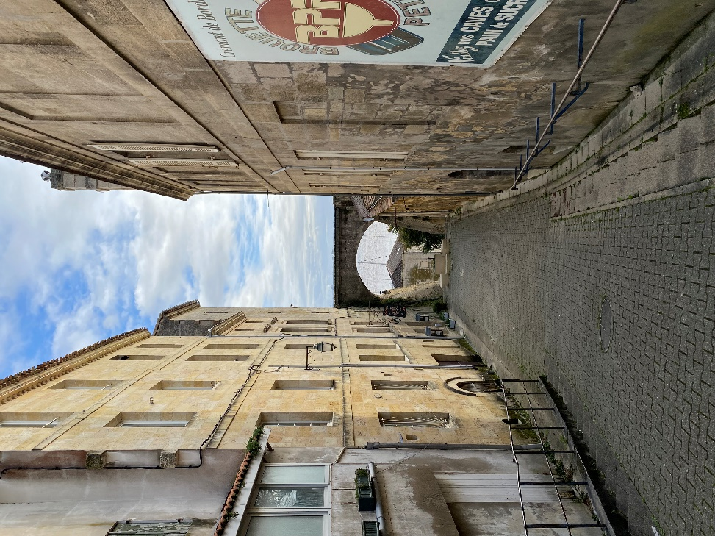

*Centre-ville de Bourg // crédit photo MERC/AT*

1. REQUALIFIER LE PARC EXISTANT POUR LE RENDRE PLUS ATTRACTIF

Le parc existant qui constitue l’essentiel de l’offre de logements doit bénéficier d’une attention particulière. La réhabilitation du parc ancien est apparue comme un enjeu majeur : d’une part pour que celui-ci ne se dévalorise pas par rapport à l’offre neuve, et d’autre part, pour qu’il puisse remplir son rôle d’accueil d’une diversité de population en complémentarité avec l’offre nouvelle.

#### Améliorer la qualité du parc ancien dégradé

L’amélioration de la qualité du parc ancien dégradé a pour atouts de limiter la production neuve et la consommation foncière tout en valorisant les centres-villes et centres bourgs. Plusieurs actions et dispositifs d’aide et d’accompagnement sont déployés sur le territoire du Grand Cubzaguais afin d’améliorer la qualité du parc et favoriser la rénovation énergétique des logements.

Dans le cadre du PLH, il s’agira de renforcer la dynamique de rénovation des logements sur le territoire en s’appuyant sur différents dispositifs, outils existants :

* **La mise en œuvre d’actions en faveur de la réhabilitation et de l’adaptation des logements privés à travers la 3ème OPAH 2022-2026** (opération programmée de l’amélioration de l’habitat) sur l’ensemble du territoire intercommunal : accompagnement financier, administratif et technique des ménages éligibles, etc.,
* **L’animation / le suivi de la plateforme de rénovation de l’habitat ICARE :** accompagnement gratuit des particuliers dans la définition de leur projet de rénovation énergétique de leur logement, via des permanences assurées par des conseillers de SOLIHA (définition du projet de travaux, analyse des devis, montage de dossiers, orientation vers les différentes aides et les professionnels RGE,
* **La poursuite des actions mises en place dans le cadre du Protocole de partenariat social en faveur de la lutte contre le mal logement et la précarité énergétique 2019-2021.** Ce protocole formalise les conditions de coordination des actions des différents partenaires et acteurs basé sur le renforcement du repérage et l'amélioration du système de signalement et sur l’organisation du dispositif de gestion, de traitement et de suivi des situations observées,
* **Le suivi des actions mises en œuvre dans le cadre du programme Petites Villes de Demain sur Saint-André-de-Cubzac et Bourg** (OPAH-RU ORI lancement des opérations programmées en janvier 2024),
* Le suivi **du permis de louer** afin de lutter entre autres contre les logements insalubres et indignes (sur 8 communes[2]) et du **permis de diviser** (9 communes[3]),
* **l’étude des logements vacants réalisée à l’échelle de la Haute Gironde** qui fixe notamment un nombre de logements vacants à remettre sur le marché.

D’autres pistes pourront être envisagées afin d’améliorer la qualité du parc ancien dégradé :

* La collectivité pourra poursuivre **l’accompagnement des communes dans la mise en œuvre de leur pouvoir de police** (instruction du permis de louer, repérage et gestion des situations de mal logement et signalement au protocole mal logement de Haute-Gironde) et apporter un appui technique auprès des communes pour mener des opérations coercitives,
* Une attention particulière sera également portée à la situation des **copropriétés potentiellement fragiles** en mettant notamment en place **une veille permanente des copropriétés** visant à anticiper les difficultés dans laquelle elles peuvent se retrouver. Des actions de sensibilisation auprès de copropriétés ciblées pourront également inciter à agir en amont des difficultés,
* Etc.

La réhabilitation du bâti, notamment le plus ancien, doit participer à la revitalisation de certains cœurs bourg en perte d’attractivité. Afin d’atteindre l’objectif de revitalisation de ces secteurs il est également nécessaire d’engager une **démarche plus globale sur l’aménagement urbain** (espaces publics, commerces, voirie, services…), réflexions actuellement menées dans le cadre du Programme Petites Villes de Demain à Bourg et Saint-André-de-Cubzac ; pouvant être dupliquées ensuite sur d’autres centres bourgs du territoire.

#### Accompagner les communes dans la rénovation de leur parc

Les **communes disposant d’un patrimoine communal** voué à la location pourront être accompagnées techniquement par le Grand Cubzaguais dans la réalisation de leurs projets (recensement et évaluation du taux d’occupation du parc communal, expérimentation du bail à réhabilitation, etc.).

**Des actions de formation auprès des élus et techniciens pourront être proposées dans le cadre de projets de réhabilitation** (outils et dispositifs à mobiliser pour rénover les logements type bail à réhabilitation, maîtrise des charges au sein des logements, etc.). **Ces temps de formation / information seront à organiser en partenariat avec des acteurs clés de la thématique** (CAUE, l’ADEME, ALEC, Compagnons Bâtisseurs, etc.).

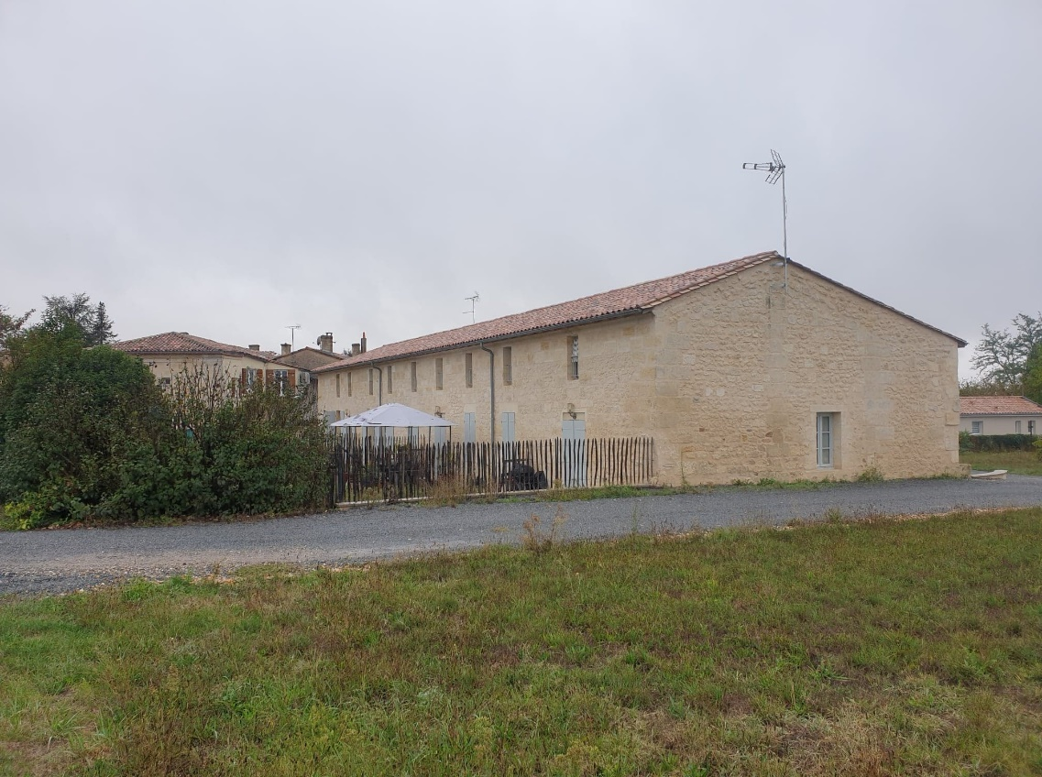

*Logement réhabilité dans le cadre de la 2ème OPAH sur Saint-Gervais // crédit photo MERC/AT*

#### Favoriser de nouveaux modes de cohabitation permettant de limiter les situations de sous-occupation (*habitat intergénérationnel, habitat partagé, système de bourse au logement, colocations)*

**Le diagnostic du PLH fait état de situations de sous occupation accentuées au sein du parc.** Ces situations attestent d’une inadéquation de plus en plus forte entre la structure du parc de résidences principales et le profil des ménages. La tendance démographique de vieillissement et de desserrement des ménages, risque par ailleurs d’accroître le phénomène de sous-occupation des logements (*pour rappel, près d’un tiers du parc de logements est caractérisé par une situation de sous-occupation accentuée)*. Ce phénomène peut également s’avérer problématique pour des ménages séniors en perte d’autonomie (entretien du logement difficile sur le plan financier et / ou physique, etc.). Outre les avantages financiers, la colocation intergénérationnelle / habitat partagé permet également de rompre une certaine solitude et partager des espaces communs.

**De plus, le développement de la colocation dans le parc social pourrait également être une alternative.** Une première colocation entre seniors est expérimentée sur Virsac. Il s’agira dans le cadre de PLH d’en tirer le bilan et envisager d’étendre le système de colocation dans le parc social sur d’autres secteurs du territoire (d’autres publics cibles, localisation d’une telle offre, etc.).

**Communiquer, orienter et informer la population**

L’information et la communication auprès des ménages sur les lois, dispositifs et aides proposés à la rénovation énergétique sont des enjeux forts pour maximiser l’impact des objectifs et moyens financiers dédiés à la rénovation.

**A l’échelle de la Haute Gironde, un annuaire des dispositifs d'informations sur le logement a été créé : la plateforme « AlloHabitat ».** Cette plateforme permet de communiquer sur les trois dispositifs en cours sur le territoire (2 OPAH, plateforme ICARE et le Protocole de partenariat social en faveur de la lutte contre le mal logement et la précarité énergétique) et sur le rôle et missions du CAUE et de l’ADIL. Elle permet également aux ménages de pouvoir bénéficier d’un accompagnement gratuit, de qualité et neutre.

**Cet outil de communication déployée à une échelle plus large que le Grand Cubzaguais, pourrait être renforcé dans le cadre de ce PLH** (intégration des dernières réglementations législatives et réglementaires en matière d’habitat, intégration de nouvelles thématiques : accession sociale, habitat durable et bioclimatique, densités et formes urbaines, etc.).

Plus globalement, la sensibilisation des habitants à l’amélioration énergétique des logements et aux comportements écoresponsables dans l’habitat devra être un levier pour tendre à diminuer l’impact écologique et économique de la consommation domestique. Des temps d’informations auprès des particuliers pour des travaux d’énergie, sur la sensibilisation aux modes de chauffage moins consommateurs, de maîtrise de leurs charges, etc. pourront être envisagées avec des partenaires clés (Compagnons Bâtisseurs, CAUE, ADEME, ALEC, etc.).

*Plateforme « AllôHabitat » // Source : site internet du Grand Cubzaguais*

1. DIVERSIFIER LA REPONSE AUX BESOINS EN LOGEMENT ET HEBERGEMENT PERMETTANT AUX MENAGES D’EVOLUER DANS LEUR PARCOURS RESIDENTIEL

Le projet politique du Grand Cubzaguais s’attache à n’exclure aucun public : les personnes en fragilité ou en grandes difficultés financières, les jeunes actifs ou en formation, les personnes âgées aux faibles ressources et les personnes en situation de handicap, les gens du voyage ancrés localement, les ménages confrontés à la difficulté d'accès ou de maintien dans leur logement, etc.

**Il convient donc d’offrir une diversité de logements au sein du territoire,** tout en veillant à ce que ces offres soient davantage complémentaires que concurrentielles. Il s'agira de varier les typologies, les financements, les localisations afin de répondre aux attentes des ménages et de correspondre à leur solvabilité.

**La localisation des logements et des structures d’hébergement devra également être pensée et réfléchie.** Il s’agira, dans le cadre du PLH, d’appuyer le développement de l’offre, dans le neuf et dans l’existant, sur les principales centralités, les centres-bourgs et les secteurs stratégiques, afin de faciliter l’accès des ménages aux équipements notamment médicaux, aux commerces, aux services et aux moyens de transport structurants.

#### Organiser le parcours résidentiel des seniors avec des solutions pérennes

La nouvelle génération de séniors a une relation différente avec son lieu d’habitat. Le maintien à domicile est une formule de plus plébiscitée par les personnes âgées. Or, le manque d’adaptation au vieillissement, et aux autres situations de handicap, est l’un des premiers obstacles au maintien d’une vie autonome.

Ainsi émerge la nécessité d’adaptation du parc au vieillissement des ménages d’une part. **La prise en compte du vieillissement est déjà intégrée dans les réflexions des bailleurs sociaux. Dans le parc privé, le maintien à domicile constitue un volet de l’OPAH**.

**D’autre part la production de petites et moyennes typologies adaptées (du T2 au T3) doit également être anticipée dans la production neuve.** La création d’une offre adaptée pourrait en parallèle permettre de libérer une partie des grands logements occupés par des seniors isolés pour des ménages au profil familial (couples primo-accédants, familles déjà constituées, etc.) et ainsi lutter contre les situations de sous-occupation.

**L’élaboration du PLH sera également l’occasion d’engager des discussions avec les principaux partenaires autour du développement d’une offre complémentaire de logements adaptés avec différents degrés de services et niveaux de redevances**, alternatives à l’offre classique ou en établissement médico-social (résidences intergénérationnelles, habitat participatif, habitat inclusif etc.). Les réflexions engagées devront permettre de construire un parcours de vie des seniors avec des solutions adaptés et abordables aux différents besoins identifiés.

#### Proposer des solutions permettant aux ménages en situation de fragilité de se loger sur le territoire

Malgré des situations de précarité observées sur le territoire (2 240 personnes disposant de ressources inférieures au seuil de pauvreté), aucun centre d’hébergement d’urgence / accueillant des publics précaires n’est localisé sur le territoire, à l’exception de deux appartements dédiés à la protection de personnes victimes de violences intra-familiales.

Ce premier PLH sera l’occasion de proposer des solutions en logement / hébergement à destination de ce public (incluant le public jeune), avec en priorité **des réflexions à mener sur la création d’une structure d’hébergement.** Ce travail de fond sera à mener avec l’ensemble des partenaires concernés par l’accueil de ces publics. Le format et les publics ciblés pour intégrer une telle structure seraient à définir ultérieurement.

En complément du développement d’une structure d’hébergement, il sera possible de mobiliser le parc existant (conventionnement ANAH, dispositif d’intermédiation locative porté par le CLLAJ / Le Prado, opération en acquisition-amélioration, etc.). Ces différents modes de production permettent de développer une offre locative de bonne qualité et financièrement accessible pour une partie des ménages du territoire. **Il s’agira notamment de s’appuyer sur le patrimoine des communes et sur l’OPAH pour réhabiliter des logements correspondant aux besoins des petits ménages à proximité des centralités, des zones d’emplois ou biens reliés.**

**Le Grand Cubzaguais pourra également déployer une offre de logements à vocation d’urgence** (mobilisation du parc communal, réflexions sur d’autres formes d’habitat type tiny house, habitat modulable etc.), **renforcer le lien avec le SIAO**, participer aux différentes instances de travail avec les partenaires en charge du PDALHPD, les travailleurs sociaux, les associations, les bailleurs sociaux sur le suivi des besoins identifiés et sur les logements / places d’hébergement mis à disposition sur le territoire et à anticiper pour répondre aux besoins futurs.

**La communication sur les aides et dispositifs existants à destination des locataires et des propriétaires-bailleurs** (intermédiation locative, sécurisation VISALE et avance Loca-pass pour les jeunes, etc.) **est également primordiale et sera renforcée dans le cadre du PLH.**

#### Apporter des réponses adaptées aux gens du voyage souhaitant se sédentariser

A l’échelle du département, la Haute Gironde est un territoire précurseur en matière de conformité face aux prérogatives d’accueil des Gens du Voyage. Le Grand Cubzaguais constitue une interface vers Bordeaux et les axes de circulation interrégionaux et est historiquement privilégié par une diversité de familles au mode de vie itinérant. En parallèle, des situations de sédentarisation sur des terrains privés, le plus souvent illégales et dans des localisations non prévues à cet effet, ont été remontées par certaines communes, dont Virsac et Saint-André-de-Cubzac.

Dans le cadre du PLH, l’intercommunalité pourra participer aux différents temps d’échanges / restitutions portant sur :

* **La restructuration des aires d’accueil existantes** (en partenariat avec SOLIHA et l’ADAV33) : transformation de l’aire d’accueil de Tauriac en terrains familiaux / création d’une seconde aire d’accueil de taille plus réduite sur Saint-André-de-Cubzac pour compenser la perte de places sur l’aire de Tauriac,
* **Les actions menées dans le cadre du Programme Départemental d’Accompagnement à la Sédentarisation des Gens du Voyage (PDASGdV), en tant que lauréate du dispositif :** présentation du diagnostic, mission d’accompagnements, missions d’assistance technique, administrative et sociale auprès de ménages sédentarisés ou en voie de sédentarisation dans la réalisation de leur projet d’habitat (terrains locatifs familiaux publics à privilégier, logements adaptés, logement social, etc.), missions d’accompagnements pour des projets relatifs à des groupes familiaux nécessitant de l’action publique collective, etc.

1. POSITIONNIER LE GRAND CUBZAGUAIS COMME CHEF DE FILE DE LA POLITIQUE HABITAT

L’élaboration du PLH est l’occasion de mobiliser l’ensemble des acteurs locaux publics et privés sur la question de l’habitat. Cette prise de conscience et cette volonté de porter ensemble une stratégie publique de l’habitat doit se poursuivre et se développer au fil des années.

Le Grand Cubzaguais, aux côtés des communes et des partenaires, veillera à traduire les objectifs du PLH au sein d’actions quotidiennes : accompagnement dans les projets, poursuite des actions engagées en matière d’habitat, développement ou la poursuite de partenariats, mise en place et pilotage de nouveaux outils, etc. Enfin, le Grand Cubzaguais doit observer les dynamiques sociodémographiques, l’adéquation entre offre et demande en fonction des dynamiques immobilières et foncières et mesurer l’efficience et les effets de la politique mise en place via la création et la gestion d’un Observatoire de l’Habitat et du Foncier.

#### Observer et suivre la politique de l’habitat

**Dans le cadre du PLH, le Grand Cubzaguais doit se munir d’un Observatoire de l’Habitat et du Foncier qui apportera aux décideurs et aux professionnels une série d’indicateurs** (démographie, construction neuve, réhabilitation, logement social, marché immobilier et foncier etc.) portant sur l’évolution de la situation du logement et du foncier sur le territoire, la mobilisation des gisements fonciers et la sortie des opérations identifiées au PLH. Le territoire définira également les modalités de création de cet observatoire (acteurs et services de l’agglomération à impliquer, données à récolter, etc.).

**L’évaluation du PLH et de la mise en œuvre de son programme d’actions permettra le partage des résultats et facilitera l’adaptation de la politique de l’habitat aux évolutions du territoire**. Véritable outil d’aide à la décision, il permettra d’évaluer et d’adapter les politiques mises en place pour mieux accompagner les besoins à venir.

Afin de répondre aux obligations réglementaires, un bilan de la mise en œuvre du programme d’actions devra être réalisé annuellement. Il s’appuiera sur un suivi précis et régulier de l’observatoire. Ce bilan est complété d’une évaluation triennale, présentée au Comité Régional de l’Habitat et de l’Hébergement, pouvant aboutir à une procédure de modification si une discordance entre les objectifs et leur réalisation est constatée.

Une organisation durable du pilotage impliquant des réunions d’échanges régulières (COTEC / COPIL), s’avère primordiale pour suivre et évaluer les actions menées.

#### Animer et piloter la politique de l’habitat

En matière d’animation, un travail doit être mené tout au long du PLH afin d’intégrer l’ensemble des partenaires au suivi et à l’animation du PLH et pourra être élargi à l’échelle de la Haute Gironde sur des thématiques pré-ciblées au préalable.

**Une instance, regroupant l’ensemble des partenaires pourra être créée à cet effet, aura un rôle clé dans la réalisation et le suivi de la politique locale de l’habitat**. L’échange sur les projets et réalisations exemplaires, les réflexions sur des thématiques spécifiques, la mise en commun des procédures / dispositifs à une échelle plus large (Haute Gironde), des difficultés rencontrées, est primordial pour s’approprier cette nouvelle stratégie Habitat et faire perdurer la démarche au-delà de l’approbation du PLH.

**Le Grand Cubzaguais pourra notamment s’appuyer sur la plateforme « *AllôHabitat* » afin de disposer d’un lieu d’information unique centralisant** l’ensemble des aides, dispositifs, évolutions réglementaires liées à l‘accès au logement et à la rénovation de l’habitat (aides financières, appui technique, …). **Les champs d’application de la plateforme pourront également être renforcés** en y intégrant d’autres thématiques à traiter (exemples : habitat bioclimatique, logement social, etc.).

Les communes ne disposent pas toujours de l’ensemble de l’ingénierie technique nécessaire à la conception des projets d’habitat ou les procédures à mener selon les situations rencontrées. **Une réflexion sur les modalités d’accompagnement technique des communes par le Grand Cubzaguais**, pour des formations sur des sujets pré-ciblés, pour la traduction des ambitions portées par le PLH au sein de nouveaux projets, etc. pourra être menée.

**Des temps d’information sur les actions du PLH auprès des habitants pourront être poursuivies** (organisation d’un « Forum de l’Habitat). Enfin, il pourra également être envisagé de diffuser des supports de communication type lettre d’information, lettre de l’habitat, focus Habitat au sein des bulletins municipaux, etc..

1. * Projet en cours de réalisation au moment de l’écriture du document d’orientations – projet non arrêé
2. *Communes ayant mis en place le permis de louer : Saint-André-de-Cubzac, Bourg, Cubzac-les-Ponts, Peujard, Pugnac, Val-de-Virvée, Tauriac, Mombrier*
3. *Communes ayant mis en place le permis de diviser : communes ayant instauré le permis de louer + Saint-Laurent d’Arce*